Тема: Підсумковий урок «Геометричні переміщення»
Мета:
- Навчальна: систематизувати та узагальнити знання учнів за темою «Розвʼязування трикутників»;
- Розвиваюча: розвивати вміння аналізувати задачі, правильно їх розуміти та правильно використовувати отримані знання і навички під час розв’язування задач;
- Виховна: виховувати наполегливість, інтерес до вивчення точних наук;
Компетенції:
- Соціальна та громадянська компетентності:
            - Уміння: висловлювати власну думку, слухати і чути інших, оцінювати аргументи та змінювати думку на основі доведень; аргументувати та відстоювати свою позицію; співпрацювати в команді, виділяти та виконувати власну роль в командній роботі;
            - Ставлення: ощадливість і поміркованість; рівне ставлення до інших незалежно від статків, соціального походження; відповідальність за спільну справу; налаштованість на логічне обґрунтування позиції без передчасного переходу до висновків; повага до прав людини, активна позиція щодо боротьби із дискримінацією.
Тип уроку: закріплення знань знань;
Обладнання: конспект, презентація, мультимедійне обладнання;

Хід уроку
- Організаційний етап
- Привітання
- Перевірка присутніх на уроці
- Налаштування на роботу

- Розв’язування завдань
№1
- Скільки центрів симетрії має пряма?
А) 0 | Б) 1
В) 2 | Г) Нескінченно багато
- Скільки центрів симетрії має промінь?
А) 0 | Б) 1
В) 2 | Г) Нескінченно багато
- Скільки осей симетрії має ромб?
А) 0 | Б) 1
В) 2 | Г) Нескінченно багато

№2
Якщо повернути навколо вершини $A$ на $90°$ проти годинникової стрілки зображений на рисунку квадрат, то: | 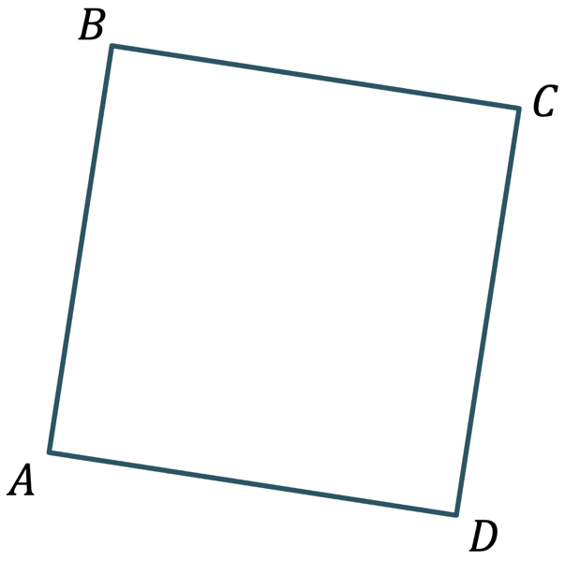
А) Вершина $B$ перейде у вершину $C$
Б) Вершина $C$ перейде у вершину $B$
В) Вершина $B$ перейде у вершину $D$
Г) Вершина $D$ перейде у вершину $B$

№3
$ABCD$ – паралелограм. В яку сторону перейде сторона $AB$ внаслідок паралельного перенесення даного паралелограма на вектор $\vec{BC}$?
Розвʼязання:
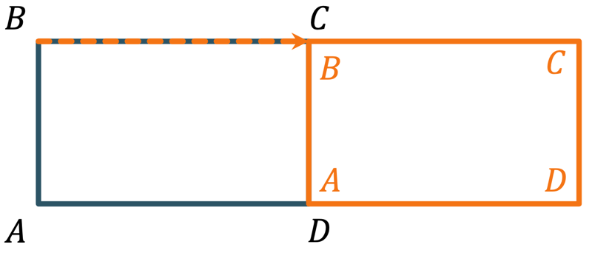 | Відповідь: у сторону $CD$

№4
Накресліть довільний прямокутник $ABCD$. Побудуйте фігуру:
- Симетричну прямокутнику $ABCD$ відносно точки $C$  $$\left(A'B'C'D'\right)$$  - В яку перейде прямокутник $ABCD$ внаслідок паралельного перенесення на вектор $\vec{DB}$  $$\left(A''B''C''D''\right)$$  - В яку перейде прямокутник $ABCD$ внаслідок обертання навколо точки $A$ за годинниковою стрілкою на $90°$  $$\left(A'''B'''C'''D'''\right)$$ | Розвʼязання:
 | 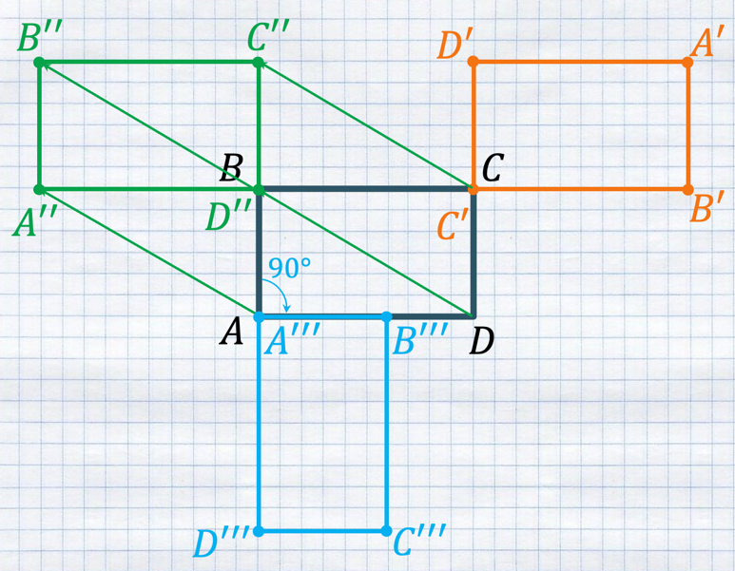

№5
 | Як відносяться сторони двох квадратів, якщо їх площі відносяться, як:
 | А) $4:9$ | Розвʼязання:  $$\frac{S_{1}}{S_{2}}=\frac{{a_{1}}^{2}}{{a_{2}}^{2}}$$  $$\text{А)} \frac{S_{1}}{S_{2}}=\frac{4}{9}=\frac{2^{2}}{3^{2}} → \frac{a_{1}}{a_{2}}=\frac{2}{3}$$  $$\text{Б)} \frac{S_{1}}{S_{2}}=\frac{1}{25}=\frac{1^{2}}{5^{2}} → \frac{a_{1}}{a_{2}}=\frac{1}{5}$$
 | Б) $1:25$
 | Як відносяться площі двох квадратів, якщо їх сторони відносяться, як:
 | А) $3:5$ | Розвʼязання:  $$\frac{S_{1}}{S_{2}}=\frac{{a_{1}}^{2}}{{a_{2}}^{2}}$$  $$\text{А)} \frac{S_{1}}{S_{2}}=\frac{3^{2}}{5^{2}}=\frac{9}{25} → \frac{S_{1}}{S_{2}}=\frac{9}{25}$$  $$\text{Б)} \frac{S_{1}}{S_{2}}=\frac{1^{2}}{4^{2}}=\frac{1}{16} → \frac{S_{1}}{S_{2}}=\frac{1}{16}$$
 | Б) $1:4$
 | Знайдіть коефіцієнт подібності двох фігур, якщо:
 | А) Їх площі дорівнюють $80 {\text{см}}^{2}$ і $20 {\text{см}}^{2}$ | Розвʼязання:  $$\frac{S_{1}}{S_{2}}=k^{2}$$  $$\frac{a_{1}}{a_{2}}=k$$  $$\text{А)} \frac{80}{20}=4=2^{2} → k=2$$  $$\text{Б)} \frac{24}{8}=3 →k=3$$
 | Б) Їх відповідні сторони дорівнюють $24$ см і $8$ см

№6
- Відповідні сторони двох подібних многокутників дорівнюють $3$ см і $4$ см. Знайдіть площу більшого многокутника, якщо площа меншого дорівнює $18 {\text{см}}^{2}$
- Відповідні сторони двох подібних многокутників дорівнюють $1$ см і $5$ см. Знайдіть площу меншого многокутника, якщо площа більшого дорівнює $375 {\text{см}}^{2}$

Розвʼязання:
$$\left.\begin{aligned}a_{1}=3 \text{см} \\ a_{2}=4 \text{см} \\ S_{1}=18 {\text{см}}^{2} \\ \frac{S_{1}}{S_{2}}=\frac{a_{1}^{2}}{a_{2}^{2}}\end{aligned}\right|→\frac{18}{S_{2}}=\frac{9}{16} → S_{2}=\frac{18∙16}{2}=32 {\text{см}}^{2}$$
$$\left.\begin{aligned}a_{1}=1 \text{см} \\ a_{2}=5 \text{см} \\ S_{2}=375 {\text{см}}^{2} \\ \frac{S_{1}}{S_{2}}=\frac{a_{1}^{2}}{a_{2}^{2}}\end{aligned}\right|→\frac{S_{1}}{375}=\frac{1}{25} → S_{1}=\frac{375∙1}{25}=15 {\text{см}}^{2}$$
Відповідь: 1) $32 {\text{см}}^{2}$; 2) $15 {\text{см}}^{2}$

- Підсумок уроку
- Дати відповідь на запитання учнів
- Індивідуальна робота з учнями, що не зрозуміли матеріал

- Домашнє завдання
Повторити §18-24
Виконати завдання для перевірки знань №5 до §18-24 (ст.207)

